走进实验室——宋令阳老师Future IoT Lab专访

新学期的第一篇《走进实验室》终于跟同学们见面了！

《走进实验室》栏目是由信科学生会学术部推出的一档栏目，定期（不定期）采访信科各个实验室中不同专业方向的老师，让未分流的大一同学们对各个实验室的研究方向与大致内容有所了解，也让考虑本研与进组的同学们了解各个导师的研究领域，同时介绍各个领域的学术大咖，扩展同学们的视野。

|  |  |
| --- | --- |
| 宋令阳老师 | **研究所：**信息与通信研究所  **研究领域**：无线通信、智能物联网  **电子邮件**：lingyang.song@pku.edu.cn  **办公电话：**86-10-62763131  **个人主页**：  <https://ele.pku.edu.cn/info/1042/1174.htm>  **个人简介：**  北京大学博雅特聘教授、电子学院信息与通信研究所所长，教授，博士生导师。 |

这次我们有幸采访到宋令阳老师，他为我们深入浅出地介绍了他的课题组Future IoT Lab的一些基本信息，并介绍了课题组的青年教师邸博雅老师与我们一起进行详细交流，我们非常感谢宋老师和邸老师对我们的采访给予的极大支持与帮助！

|  |  |
| --- | --- |
| 邸博雅老师 | **研究所：**信息与通信研究所  **研究领域**：智能无线通信与感知  **电子邮件**：[diboya@pku.edu.cn](mailto:diboya@pku.edu.cn)  **个人主页：**  https://ele.pku.edu.cn/info/1027/1981.htm  **个人简介：**  北京大学电子学院研究员/助理教授、博导。主要研究领域是5G/6G无线通信与感知，包括基于智能超表面的多用户传输与定位感知、云边端协同等 |

|  |  |
| --- | --- |
| **D:\BaiduNetdiskDownload\WeChat Files\wxid_wbedl9tq86aa12\FileStorage\Temp\11085664956adf5b27b584d87cae281.png**  张泓亮老师 | **研究所：**信息与通信研究所  **研究领域**：智能无线通信与感知  **电子邮件**：[hongliang.zhang@pku.edu.cn](mailto:hongliang.zhang@pku.edu.cn)  **个人主页：**  https://ele.pku.edu.cn/info/1049/2431.htm  **个人简介：**  北京大学研究员/助理教授、博导。主要研究领域是中继协作通信、智能超表面感知、超材料传感器等。 |

1. 能具体介绍一下您的实验室目前的研究方向吗？

整个实验室围绕未来5G和6G无线通信展开，包括**智能超表面通信**、射频**感知**，以及**云边协同传输与计算**，可以概括成是**通、感、算**这三部分。

1. 可以科普一下这几个方面具体是做什么的吗？在未来现实生活中的前景如何呢？

从学术的角度来讲，在从5G到6G的演进过程中，大家希望拥有更快的传输速率、更高的定位和感知精度、更低的服务延迟。

在**通信**方面：无线通信顾名思义离不开传输，传输又离不开天线。简单而言，天线的原理是将导向波转换成电磁波，让它在空气中去传播。（如下图为生活中一种常见的天线阵列）

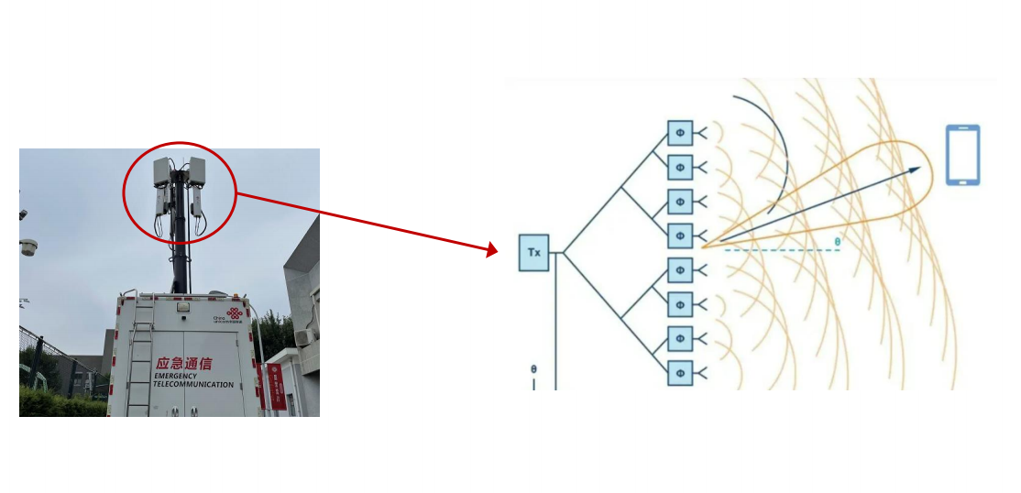

天线由多个**天线单元**构成，每一个天线单元都可以向空间中辐射电磁波，这些电磁波在空间中同向叠加，异向相消，形成一些定向的波束，将信号传输给移动用户，这就是我们生活中所发生的通信。

但是基于多天线的传输技术也面临着两个问题。第一，传输信号的质量与天线的增益成正比，提升天线增益就需要扩大天线阵列规模，然而，天线规模的扩大经常受限于实际的天线成本和能耗。第二，对于高频段的传输来说，当发射端和接收端之间存在障碍物时，会限制信号传输距离与范围。面对这些问题，我们可以考虑引入智能超表面这种新型的大规模天线阵列，它作为电磁镜面，具有反常介电常数与磁导率，可以打破反射折射定律，灵活调控电磁响应，从而提升传输信号质量与传输范围。（如下图所示）

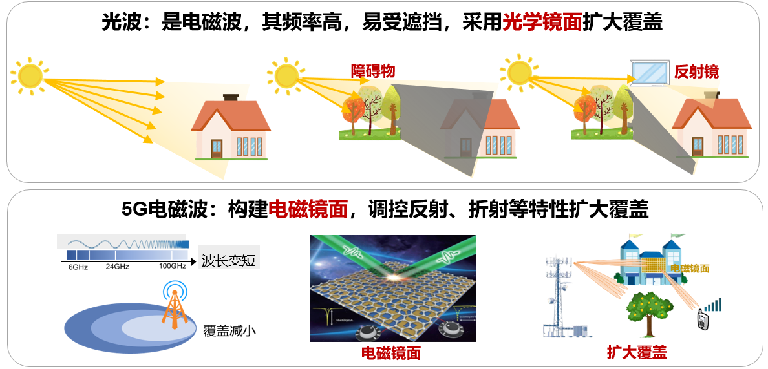

图：智能超表面作为一种电磁镜面可以灵活扩大覆盖

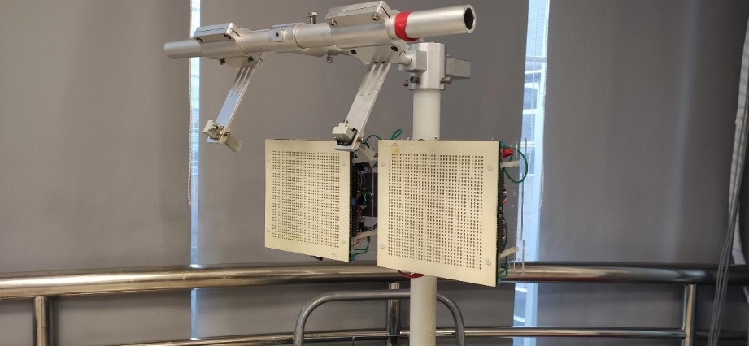 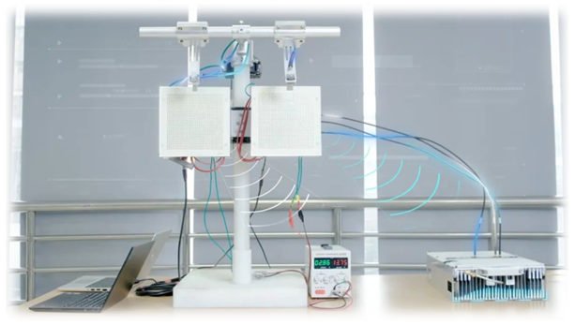

（智能超表面原型样机）

在**感知**方面：以往有接触式感知，视觉感知，射频感知等方式，其中**射频感知**在生活中有较多应用，比如汽车上的超声波雷达能在倒车时给予距离提示，毫米波雷达能够对车辆不同方位的障碍物进行距离和角度的检测。

这种射频感知的好处在于它不受环境光强的影响，也不涉及泄露用户图像隐私信息，而它的挑战在于如何提升其定位感知精度，来满足相关应用的需求。所以我们实验室的第一个研究点就是发展智能超表面这项技术来提升射频**感知精度**。

感知的基本原理粗略的来看，是通过信号的强弱判断距离的远近。那么**基于智能超表面的无线感知**有什么特别之处呢？我们前面提到过，电磁波（比如光波）入射到一块普通铁板上会发生镜面反射。而我们所说的智能超表面，可以根据实际需要改变反射电磁波的方向与强度，对电磁波进行调控。

那这种方法为什么可以改善感知精度呢？这是因为反射的信号，包含了他自己的位置信息以及环境的信息。这样一块超表面可以实现对传播环境的定制，**让环境信息丰富化、定制化**，由此我们就可以利用这些信息来更好的去推断出所需要的信息。

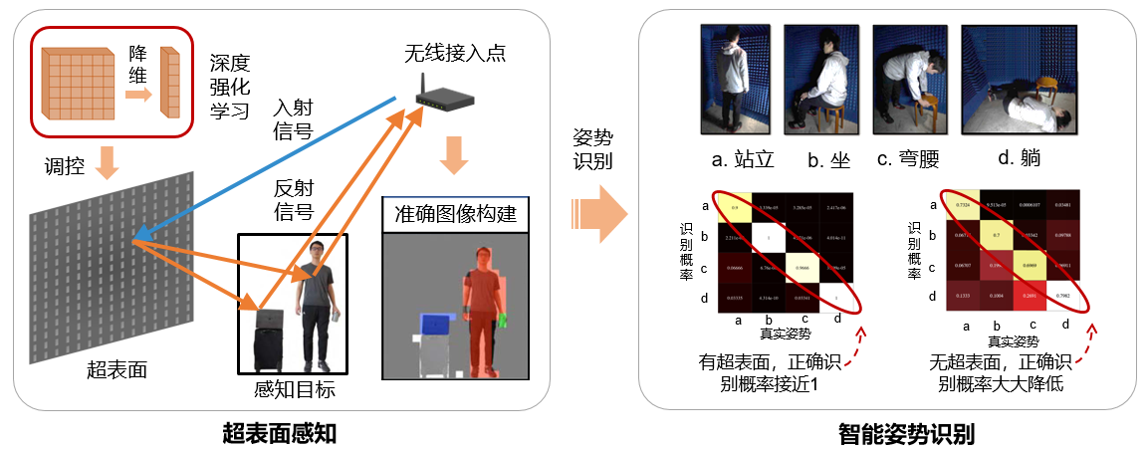

那么假设我们需要探测的空间中有一个不规则的物体，我们可以利用超表面的3D感知功能，再结合深度学习方法一步一步的把物体的形状恢复出来。以智能家居为例，一个家里面有多名成员，我们需要通过感知准确的判断他是哪一名成员，从而给他推送定制业务。所以，智能家居中的身份识别、安防等方面都需要用到感知技术。

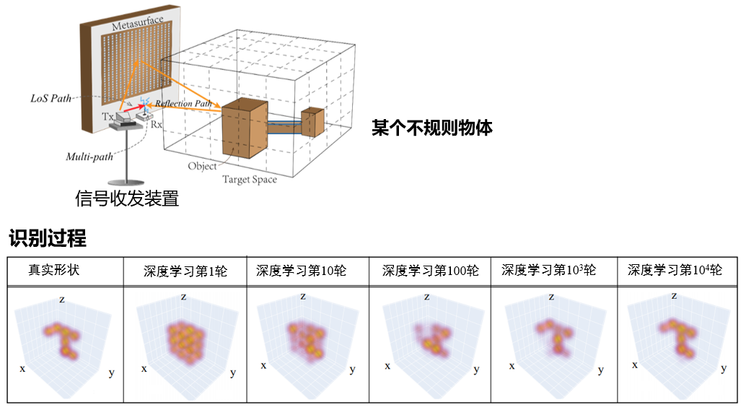

基于智能超表面的不规则物体识别

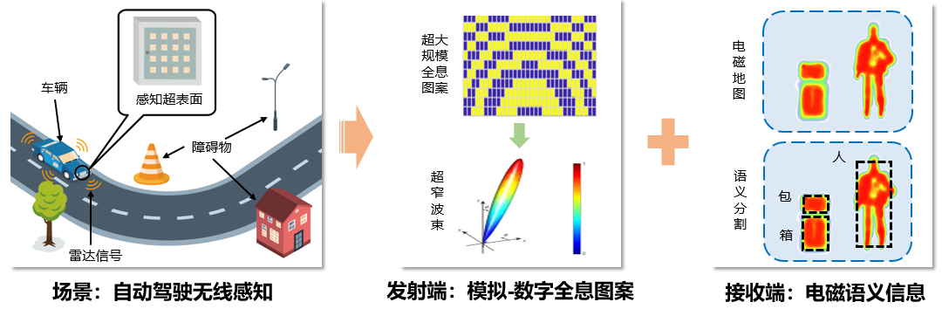

电磁感知与语义分割

在**计算**方面：我们举一个大家打游戏的例子，一个实时的交互类游戏，要求网络延迟特别低，游戏本身在数据中心进行处理和托管，这个所谓的**数据中心（云中心）**离你非常远，就会导致延迟升高。所以我们可以采用一个叫**边缘计算**的新型计算架构，通过构建尽可能靠近游戏玩家的边缘服务器，将一部分计算任务转移到边缘服务器上执行。虽然它的计算处理能力远不如云中心那样强大，但是由于距离玩家很近，所以可以降低实时业务的服务延迟。

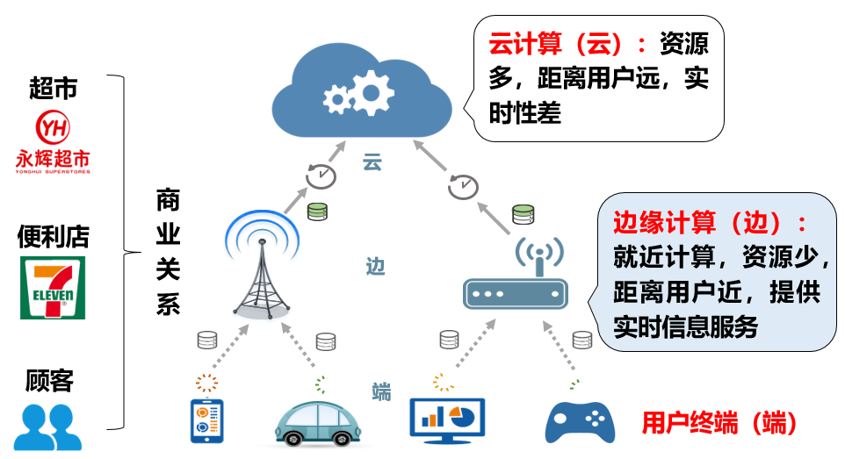

真实的例子就是深圳市将边缘计算用在智慧交通中，利用路边的摄像头等设备来捕获公路情况，然后利用边缘计算设备来进行处理，再传回到远端的云中心，从而对全市安全监控视频的实时处理和分析，去改善城市的交通拥堵情况。

3.那目前在通信、感知、计算等领域，您遇到的主要的问题和瓶颈有什么？

省流：核心问题就是**如何利用有限的资源，来提升传输速率、降低延迟、提高感知精度等关键性能指标。**

整体来讲无线通信研究上的一个难点，我们该如何利用有限的资源（时间、空间、频谱、算力、能量、成本、硬件）去不断的提升传输、延迟、感知精度等这些核心指标性能。以智能超表面为例，如果说想要提升感知精度，那么它会受限于带宽资源和硬件资源。那在有限的资源条件下怎么去提升精度？一是在硬件设计上要进一步降低成本和能耗，二是在软件算法上要进一步克服有限资源带来的用户间干扰、噪声等带来的影响。所以一句话概括就是：有限资源和无限用户需求之间的不平衡导致的这种矛盾。

更具体的说，以频谱资源为例，一个相关的研究难点就在于如何实现稳定高性能的高频通信系统。由于随着频点的升高，可用带宽会逐渐扩大，因此未来6G通信向高频演进是一个共识。但是由于一方面高频的器件成本增高、设计难度增大，另一方面高频通信的电磁波传播特性发生改变，因此需要新型的软硬件设计与实现方案，是目前学术界和企业界正在攻克的一个关键难点。

4.如果让您概括一下5G时代下人们的生活模式，或者是畅想一下之后6G以后生活的一些改变，您会有怎样的描述？

我觉得简要概括来说就是：**更快速**（低延迟不卡顿）、**更便捷**（随处可以上网）、**更智能多样化**（结合多种传感器和传输技术催生了各种交互性的live app，并在各个行业中有了新的应用，比如智能交通、智慧工厂、智能家居等）、**更安全**（北京冬奥会期间的京礼高速公路采用5G结合北斗卫星进行车辆实时定位与通信，确保转运安全高效）。

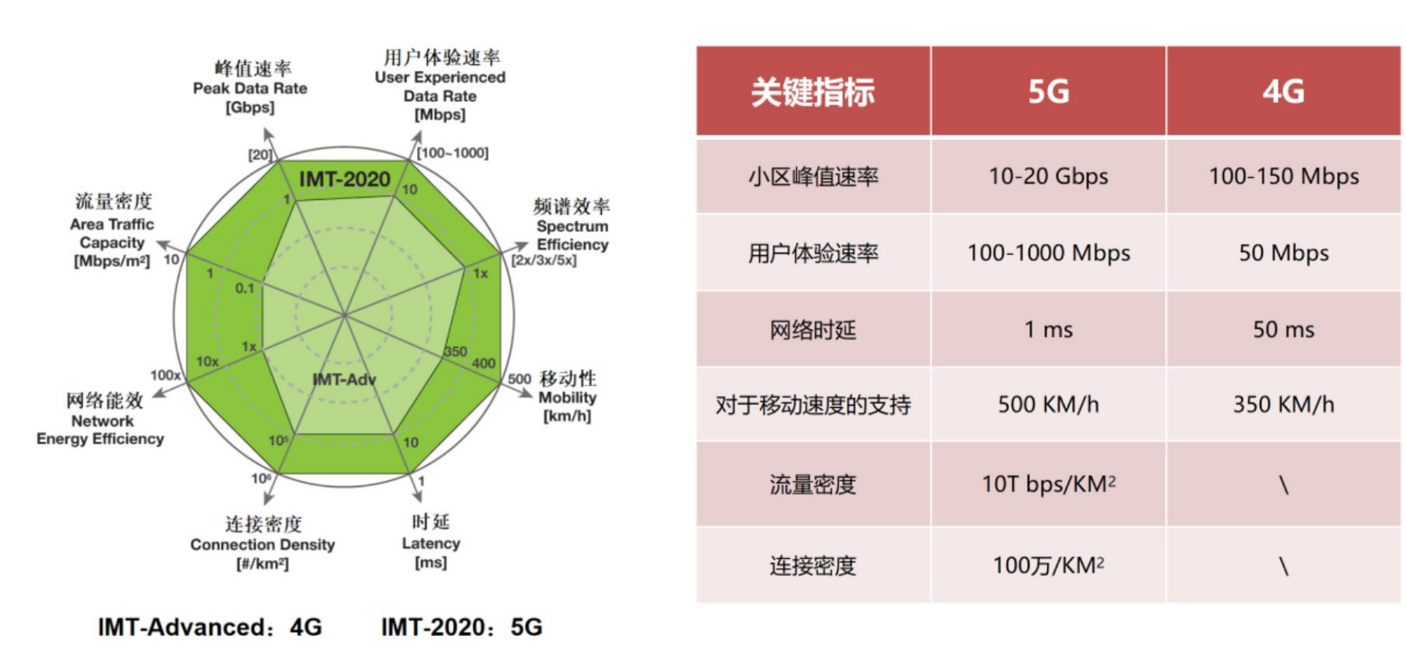

**小萌新友好部分**

1. 那现在您可以说说实验室是如何发挥它作为科研的沃土的作用呢？您和同学们平时在实验室中是怎样交流学习的呢？

如果没有特殊情况，是**每周一次大组会**，一次只安排一个人讲自己在过去的几个月有什么进展，一个同学一个学期最多讲一次，一次30分钟。

每一个小方向，**每两周有一个小组会**，主要目的是让几个做着同一个小方向，但有不同课题的同学进行沟通，相互启发灵感，研究解决共同问题。

在**本研**的同学大二下进来以后，会先给他建一个**“幼儿园群”**。实验室备有一份本科生科研基础知识学习清单，博一博二的学长会带一带这些新进来的同学，帮助他们利用1-2个月的时间来学习一些必备的基础知识。“幼儿园”毕业出来之后，会结合每个同学的兴趣，来分配本研的题目，不同的同学之间不会重复，确保每一个同学自己为第一负责人。当然如果有两名及以上的同学愿意组队共同完成，也是欢迎的。

对大三同学的要求比较宽松，因为大三的课业压力也比较大，所以一般十天半个月讨论一次，同时也鼓励同学们主动跟老师或者师兄/师姐预约时间讨论。

对于同学的研究方向主要是理论导向还是实验导向，就主要是看性格和个人兴趣了，会根据实际情况进行沟通和调整。目前为本科生所设置的题目有**毫米波雷达探测成像/定位**、**大规模天线通信算法设计/系统实验**、**智能全息超表面设计与通信/感知性能优化**等。

1. 您对本科生科研有什么个人的见解吗？您的实验室对想进行本研的学生在GPA/综测/科研/实习经历方面的要求标准如何呢？

其实对于本科生来说，本研是一个探索自己喜欢什么的过程，我们以鼓励为主。

其他的没有明确的要求，我们欢迎信科各个专业的本科生来体验，主要还是希望同学自己对科研有**好奇心**，对自己的本研项目有**责任感**，能够愿意踏实地去探索，保持**热情**。

1. 如果是**学计算机的同学**，想参加您的实验室的话会有什么限制吗？

我们也非常欢迎计算机方向的同学。与计算机有关的方面比如说边缘计算、云边协同，是我们实验室一直以来的主要方向之一；还有在算力网络、AI for communications等与通信交叉的方向也欢迎计算机大类的同学加入我们的实验室。

1. 对有这方面兴趣的同学，您可以推荐一些**课程或书籍**吗？

如果大家感兴趣，可以选修概率统计、通信原理、信号与系统等等一些通信领域的基础课程，也欢迎大家选修邸博雅老师开设的大二课程《电子信息学中的机器学习》、宋令阳老师和邸博雅老师共同开设的大四课程《电子信息前沿与顶点实践》。

在书籍方面，《通信之道——从微积分到5G》这本书深入浅出得讲述了我们领域的一些基本问题，比较适合初学者阅读。我现在正在读《无线通信简史，从电磁波到5G》这本书，整体上它也可以帮助同学们更多地了解通讯领域。

采访&&文案:王艺彭、上官嘉怡、魏琳轩